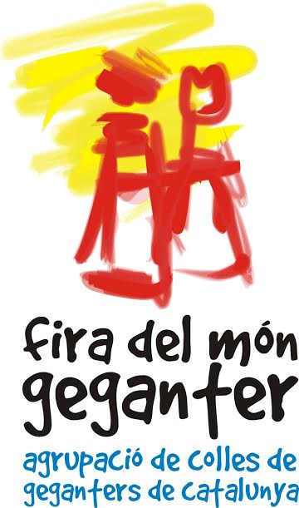
FIRA DEL MÓN GEGANTER
LLINARS DEL VALLÈS
17 i 18 de setembre de 2016
BASES EXPOSITORS

Els estands estan oberts a constructors de gegants i imatgeria, luthiers, colles de geganters, coordinadores, empreses i altres organismes relacionats exclusivament amb el món geganter.
- Hi haurà 30 estands disponibles de 2 x 2 metres, equipats amb presa de corrent, llum, una taula i dues cadires. La resta de material anirà a càrrec del firaire.
- Les feines de muntatge interior de l’espai corresponen exclusivament a cada expositor.
- A l’espai firal hi haurà vigilància nocturna.
- Per poder optar a un estand caldrà enviar la sol·licitud abans del 21 de juliol de 2016.
- Una vegada confirmada la inscripció, caldrà dipositar una fiança de 100 euros que seran retornats el darrer dia, en acabar la fira, a aquells estands que compleixin les bases establertes.
- L’horari de muntatge serà el dissabte 17 de setembre de 2016, de 8 a 10 h
- L’horari de la fira serà:
  - Dissabte, 17 de setembre > de 10 a 14 h i de 16.30 a 20 h
  - Diumenge, 18 de setembre > de 10 a 14 h
- És obligatori obrir l’estand durant els horaris establerts.
- La inauguració oficial de la fira serà el dissabte 17 de setembre a les 11 h
- Diumenge 18 de setembre, es podrà recollir l’estand a partir de les 14 h
- La participació en aquesta fira pressuposa l’acceptació d’aquestes bases.

